ГБОУ СОШ пос.Просвет структурное подразделение "Детский сад "Сказка" муниципального района Волжский Самарской области

Консультация для родителей
«Воспитание детей в век цифровых технологий»
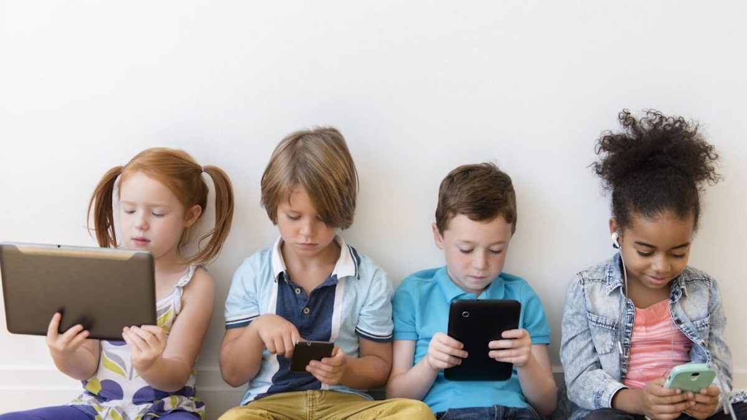
Составил воспитатель: Милютина Т.Н.

Как быть родителям в век цифровых технологий
Как воспитать здоровых детей в наш век цифровых технологий, когда мы сами находимся в тесной зависимости от этого?
Мы, родители сегодняшних детей, являемся настоящими пионерами в этой области. Мы первыми столкнулись с ситуацией, с которой еще не сталкивалось ни одно поколение. Нам могут возразить – а как же телевизор? Да и вообще – каждое поколение сталкивается и борется с чем-то новым. Но на самом деле, мы сейчас находимся в уникальной ситуации – присутствуем при взрыве технологий, с которыми связаны все аспекты нашей жизни, и эта зависимость принципиально отличается от любых других предшествующих изобретений.
Во-первых, телевизор не находился всюду с нами, куда бы мы не направлялись – он был дополнением к нашей жизни, а не ее центром. Мы не использовали телевизор для жизни, учебы, работы, получения информации, мы не передавали ему наши человеческие навыки, мышление, решение задач и принятие решений в целом. Нам не приходилось обращаться к неврологам и психологам, дабы избавиться от зависимости от телевизора.
К тому же сегодня близкое знакомство с компьютером – это две стороны одной медали: с одной стороны – зависимость по силе сравнимая с наркоманией, с другой – это новые специальности, возможности, доступная информация. Наши дети – это во многом более продвинутые эксперты, чем их родители и они не хотят жить без этих устройств. Никогда еще у детей не было доступа к чему-то настолько захватывающему, как современные цифровые устройства.
Но что делать родителям, когда их дети попадают в реальную зависимость от своих гаджетов, в период, когда их мозг и психика еще совершенно не окрепли, у них нет навыков и проницательности, да и внутренних ресурсов, чтобы управлять этими новыми возможностями.
Сегодняшние мамы и папы идут, спотыкаясь, по совершенно неизведанному пути. Они пытаются выяснить, как в новых условиях они могут помочь своим детям стать счастливыми, уверенными, образованными личностями в обществе людей, которые все больше и больше замкнуты на себе и своих проблемах.
В этой ситуации главное помнить, что основное родительское намерение – это помочь нашим детям, сохранить целостность семьи, проводить много времени вместе, смотреть в глаза своих детей, не видя в них при этом отражения экрана смартфона.

Советы о правильном воспитании детей в цифровую эпоху:

Мамы и папы должны знать, что им предстоит тяжелый труд, если они хотят быть хорошими родителями в этих непростых условиях.

- Ваша модель поведения как пример для подражания

Живите сами по той модели поведения, которую вы предлагаете своим детям. Если вы не в состоянии оторвать взгляд от своего устройства, ваше руководство и замечания не имеют никакой ценности, ваши правила не имеют для них никакого значения, а только вызывают чувство несправедливости и протеста. Ограничьте свое время нахождения перед компьютером или смартфоном, покажите своим примером, как выглядит другая деятельность, не связанная с цифровыми технологиями. Не оставляйте свои устройства на виду или в поле зрения во время семейных обедов или ужинов.
- Установить временные рамки использования цифровых устройств

Нужно установить общие правила и ограничения по времени использования компьютеров и других гаджетов для всей семьи, можно их даже всем вместе обсудить. Желательно записать, в какое время, при каких обстоятельствах и с какой целью будет приемлемым использование того или иного устройства, ну и разумеется – продолжительность. Правила нужно максимально подробно описать, на бумаге, и повесить их на видное место, где их могут прочесть все члены семьи, чтобы в случае начала конфликтов и криков, можно было всегда на эти правила указать, а также иметь возможность контролировать их исполнение без путаницы и колебаний.
- Объясните ребенку, почему вы настаиваете на ограничениях при использовании компьютера

Вы должны максимально подробно и обстоятельно объяснить детям, почему вы считаете необходимыми такие ограничения.
Например:
- объясните тот эффект, который оказывают цифровые устройства на их еще не сформировавшийся организм и психику;
- скажите, что вы хотите быть к ним ближе, больше общаться и знать о них;
- выразите, что вы просто по ним скучаете, когда они все время сидят, уткнувшись в свои телефоны;
Донесите до детей, что за этими правилами стоят ваши серьезные намерения любящих родителей, создайте открытый диалог, чтобы это был связный диалог, а не просто споры о времени, проводимом у экрана.
- Поинтересуйтесь у детей их эмоциями, связанными с гаджетами
Поговорите с детьми, что для них значит такое постоянное нахождение в интернете. Как они себя ощущают при общении с другом, который постоянно отвлекается на свой телефон, с кем-то переписывается и прикрывает экран, в то время, когда находится рядом с ним. Попробуйте выяснить, может быть ваш ребенок имеет какие-то проблемы и с помощью интернета пытается их решить. Обсудите с ним его переживания.

- Вовлекайте ребенка в реальные события

Как ни банально это звучит, чаще устраивайте какие-либо мероприятия, не требующие присутствия гаджетов. Покажите, что существуют и другие формы общения между людьми, что есть занятия спортом, музыкой, любование природой. Что за пределами смартфона существует другая, насыщенная и интересная жизнь.
- Продемонстрируйте важность и необходимость тяжелой работы для достижения целей
Сегодня дети растут в эпоху чрезвычайной легкости бытия. Они привыкают искать и находить самый легкий путь – наименьшего сопротивления. Таким образом дети лишаются вознаграждений за тяжелый труд и вложенное время на пути к своей цели и это не дает ему ощущения уверенности в себе. Поощряйте труд своих детей, в конечном итоге, они будут знать, что могут рассчитывать на свои силы и полагаться на самого себя.
- Выработайте правильную систему поощрений

Не стоит недооценивать систему взаимосвязи причины и следствия. Если ваш ребенок честно заслужил поощрение своим трудом, ваша задача найти поощрение, никак не связанно с цифровыми устройствами.
- Помните, что воспитание детей — это тяжелый родительский труд

Воспитание детей в наше время – это занятие не для слабонервных, хотя воспитание никогда не было легким делом, но присутствие гаджетов значительно усложняет задачу, особенно если принимать во внимание, что система противодействия обществом еще не выработана.
Конечно же, гораздо легче дать ребенку то, что он хочет и таким образом избавить себя от его капризов и необходимости воспитательных воздействий, да и общения в целом. Любящим родителям приходится идти по более сложному пути, который создает больше конфликтов, но в конечном итоге будет более благоприятен и для ребенка, и для семьи в целом. Родителям надо жестко отстаивать свои принципы, научиться стойко переносить крики разбушевавшегося чада и помнить, почему именно этот путь был ими выбран: исходя из интересов ребенка, ведь на карту поставлено его будущее.
Медиа и цифровые устройства являются неотъемлемой частью нашего мира сегодня. Преимущества этих устройств, при их умеренном и надлежащем использовании, могут быть очень значительными. Но исследования показали, что личное общение с семьей, друзьями и учителями играет ключевую и даже более важную роль в содействии обучению детей и здоровому развитию.

